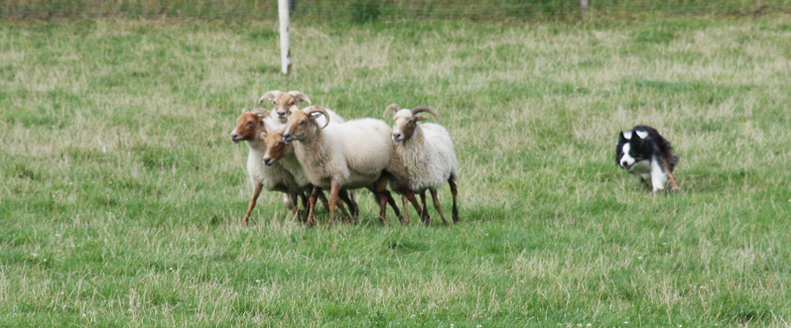
Dendertrial 2018

29 & 30 SEPTEMBER

Wedstrijd Schapendrijven Klasse 3

Pré-Kwalificatiewedstrijd EK 2019

AANVULLEND KLASSE 1 EN KLASSE 2
Organisatie van VZW Schapendrijvers Denderstreek
Jury: Piet Heuvelman Course Director: Pascal Avoux(0478/599.423)
Locatie: | Onder voorbehoud:
Gaasbeekstraat
Oudenaken (Sint-Pieters-Leeuw)
Inschrijving: | Inschrijven enkel via website FSB
 | http://www.schapendrijven.be/Registr/Dender18/
Uw inschrijving is pas definitief na een bevestiginsmail en betaling van het inschrijvingsgeld op het rek.nr.: BE80 0017 2254 3477 BIC:GEBABEBB

Prijs per run: |  | Lid FSB | Niet leden FSB
Klasse 3 |  | €15,00 | €20,00
Klasse 2  Klasse 1 |  | €12,50  €10,00 | €15,00  €12,50
i.s.m. Federatie Schapendrijven België

